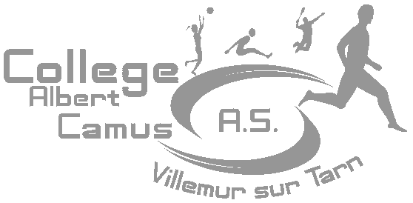

CONVOCATION A UNE RENCONTRE SPORTIVE

Je soussigné(e), Mme, Mr…………………………...............................................…….. autorise mon enfant ………………………………………………….. à participer à la rencontre sportive de
COURSE D’ORIENTATION

Qui se déroulera le mercredi 26 novembre 2025 à CAUSSADE (82)

- Rendez-vous prévu : 13h00 au collège Albert Camus
- Fin prévue : aux alentours de 17h30 au collège Albert Camus

Apporter un repas
Sa présence est indispensable pour le bon déroulement de la rencontre.
Ce document signé tient lieu d’autorisation parentale.

Le responsable légal Le professeur d’EPS
Mme RATEL

Numéro de téléphone à composer en cas d’urgence :

CONVOCATION A UNE RENCONTRE SPORTIVE

Je soussigné(e), Mme, Mr…………………………...............................................…….. autorise mon enfant ………………………………………………….. à participer à la rencontre sportive de
COURSE D’ORIENTATION

Qui se déroulera le mercredi 26 novembre 2025 à CAUSSADE (82)

- Rendez-vous prévu : 13h00 au collège Albert Camus
- Fin prévue : aux alentours de 17h30 au collège Albert Camus

Apporter un repas
Sa présence est indispensable pour le bon déroulement de la rencontre.
Ce document signé tient lieu d’autorisation parentale.

Le responsable légal Le professeur d’EPS
Mme RATEL

Numéro de téléphone à composer en cas d’urgence :

